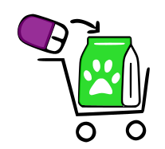

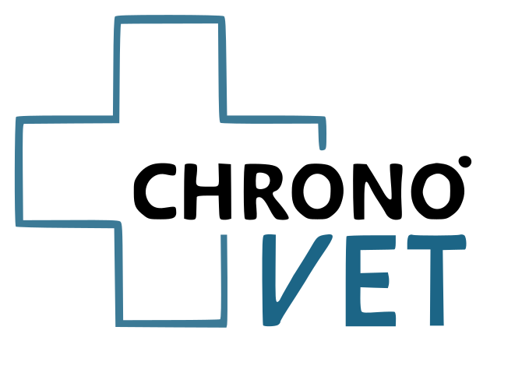





Prix web très attractifs

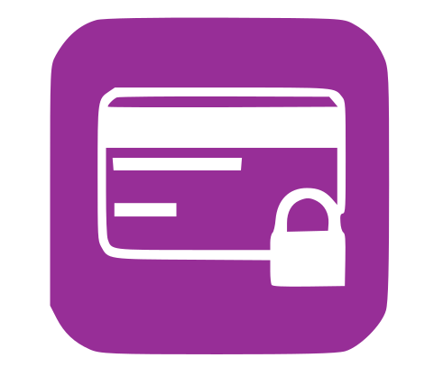

Paiement sécurisé

Livraison
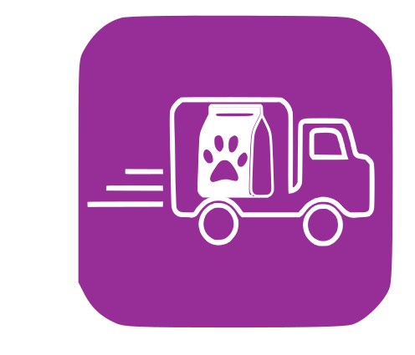
- Gratuite
- Ultra rapide
- A la clinique
(à Niort ou à Benet)
nous sommes livrés 3 fois par semain
- Ecoresponsable
les livraisons arrivent avec nos livraisons
de médicaments

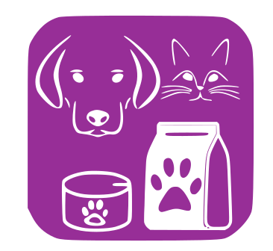

LARGE choix de produits
vétérinaires de grande qualité


Choisissez l’alimentation de votre animal
sur le conseil de votre vétérinaire
donné à Atlanticvet



Commandez facilement en ligne

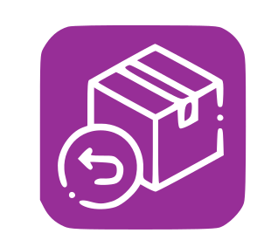

Retour gratuit pendant 28 jours

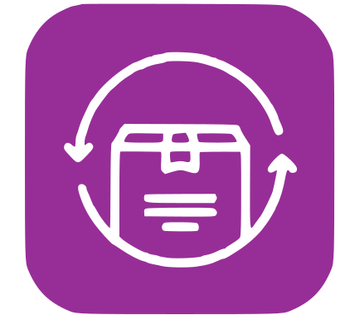

Choisissez l’abonnement pour
plus de tranquillité
(sans engagement)

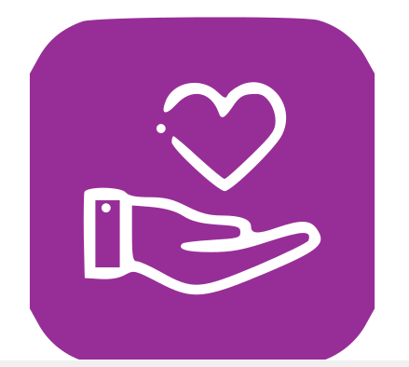
- Bénéficier d’avantage fidélité

Police ! Baby panda





